333_1.jpg

***ВЫХОДНОЙ С ПРОФСОЮЗОМ!***

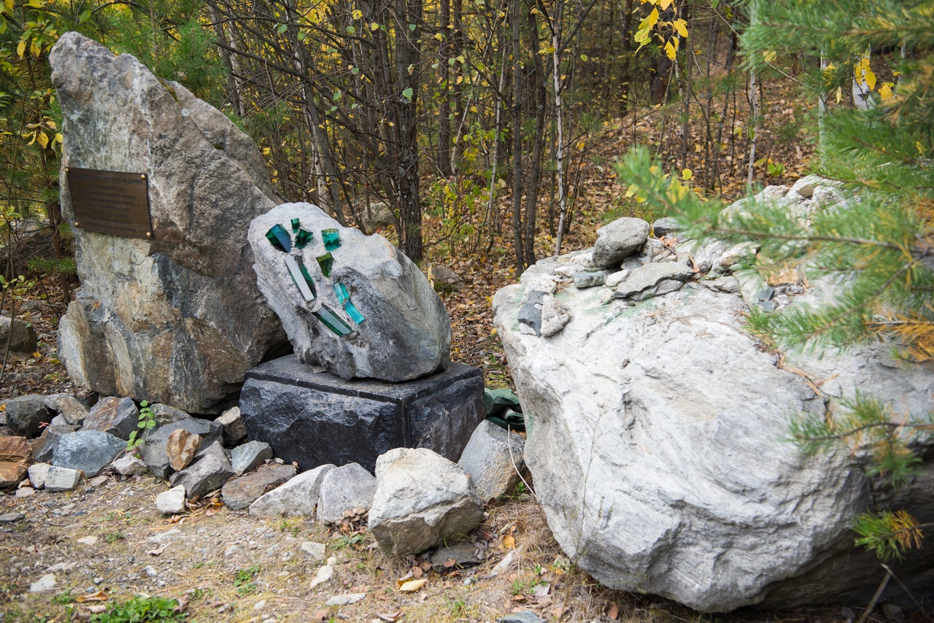**12, 19 сентября 2020 -**  познавательная поездка-путешествие

***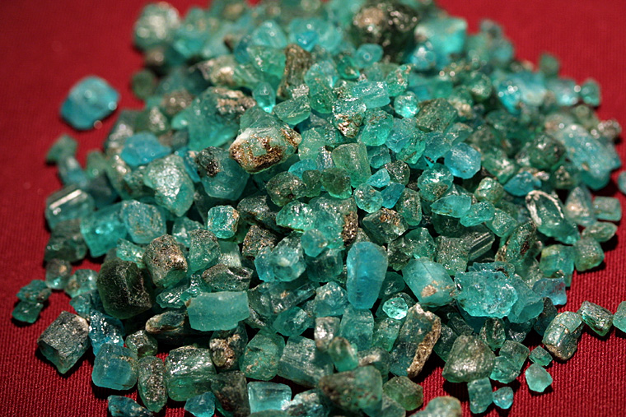«Уральские изумруды»***

Урал – САМОЦВЕТНЫЙ край! Только у нас на Урале, недалеко от города Екатеринбурга, находится **единственное** в Европе и России месторождение **изумрудов**.Предлагаем **однодневный экскурсионный** **тур на Уральские Изумрудные копи**, известные во всем мире. Экскурсией предусмотрено посещение самого крупного **Мариинского месторождения изумрудов** (в районе г. Асбеста, п. Малышево). В программе экскурсии, помимо интересной информации, значительное время отведено для поисков разнообразных минералов на отвалах фабрики по обогащению изумрудов, посещение **место первой находки изумрудов** на Урале - знаменитую реку Токовую, и мастер-класс в камнерезной мастерской, где увидят последовательность обработки поделочного камня.   *Во время поездки экскурсовод расскажет Вам историю открытия и отработки Изумрудных копей.* **Программа тура:**

* **Тематическая автобусная экскурсия** (рассказ о Самоцветной полосе Урала, об известных месторождениях драгоценных и поделочных камней)
* **Посещение** места первой находки изумрудов в России
* **Посещение** смотровой площадки карьера Мариинского месторождения**,**  отвалов Мариинского месторождения (содержащей изумруды, увлекательное занятие по поиску камня-талисмана на Мариинском месторождении)
* **Обед** в кафе
* **Мастерская** по обработке камнесамоцветного сырья
* **Мастер-класс** по изготовлению сувенира из природного камня.

*Необходимо взять в поездку: удобную обувь (желательно резиновые сапоги), перчатки, дождевик, молоточек, мешочек под породу).*

**Стоимость** на 1 человека –**1400 (1600) рублей (группа 16 человек)**

**09:00 - Отправление из г. Верхней Пышмы (**от площадки возле банка «Кольцо Урала»)**; 19:00 - 19:30 Прибытие в г. Верхнюю Пышму**

***Обращаться к председателю первичной организации Профсоюза.***

Сдать списки в ГК Профсоюза до **09 сентября 2020**.

**Приятных Вам впечатлений!**